Uginox Design-Wasserfangkasten ø100 exzentrisch 333x240x240

GRÖMO

Eigenschaften

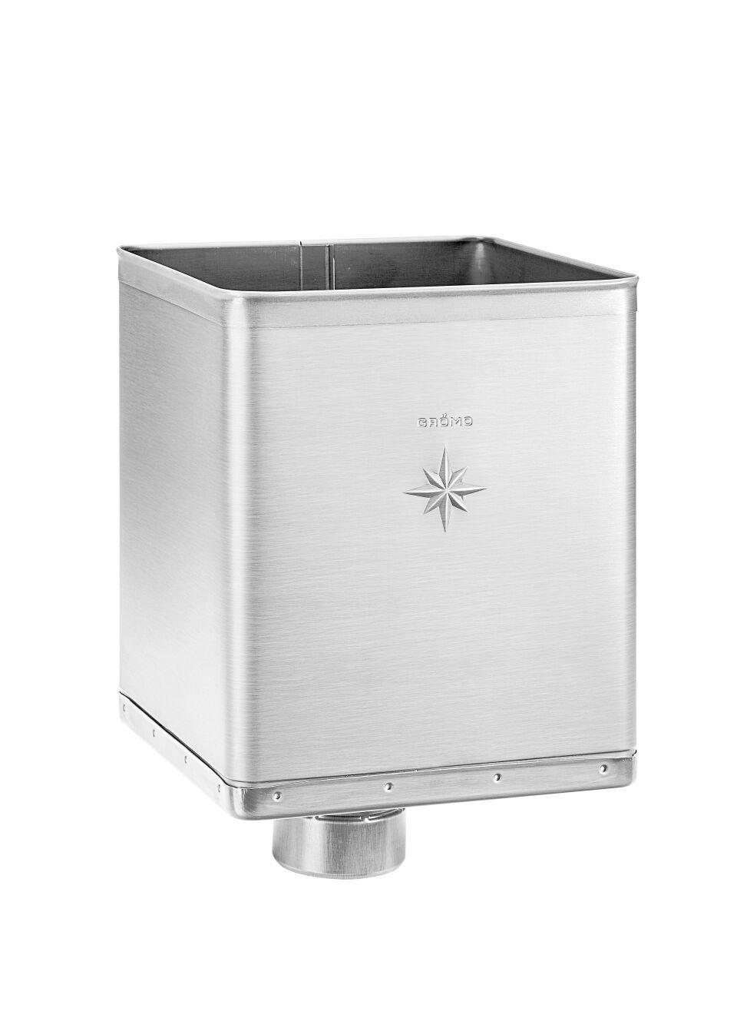

GTIN:

4043706561884

HAN:

56188

Farbton

silber

Oberfläche

beschichtet, matt

Werkstoff

Edelstahl

Breite (mm)

240,00

Höhe (mm)

333,00

Länge (mm)

240,00

Nennweite DN

100,00